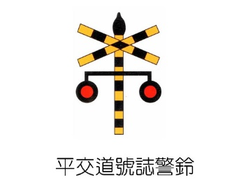

**交通安全－平交道安全篇**

______年______班 座號_____ 姓名_______________

小朋友，關於平交道的使用規範，你是不是都很清楚了呢？現在就讓我來考考你吧！

（ ）1.行人與車輛要通過平交道時，應該要（➀快速通過　➁左看右看再左看之後通過 ➂停看聽後再通過）。

（ ）2.平交道的限高是多少？（➀4.2km　➁4.2m ➂4.2cm）。

（ ）3.當平交道的警鈴響起，但是柵欄卻沒有放下來，這時我們應該（➀快速通過　➁停下來等火車通過 ➂按緊急按鈕）。

（ ）4.在平交道發生緊急狀況時的三步驟，正確順序為:（➀跑按推　➁推按跑 ➂按推跑）。

（ ）5.在平交道的網狀線區域內不可以做哪件事？（➀臨時停車　➁超車 ➂倒車 ➃以上都不可以）。

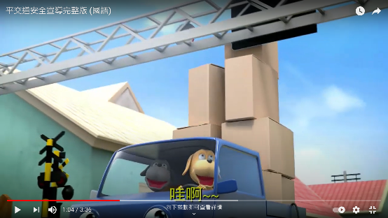6.下列圖片中的行為，哪些是正確的？正確的請在( )中畫Ｏ，錯誤的請畫Ｘ：

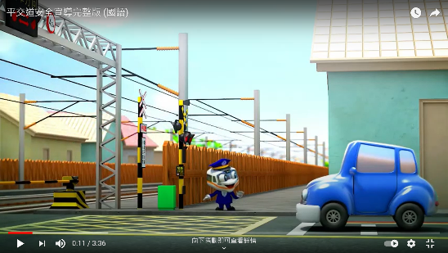(1)

( )

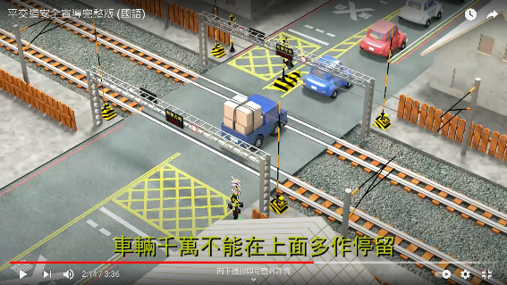

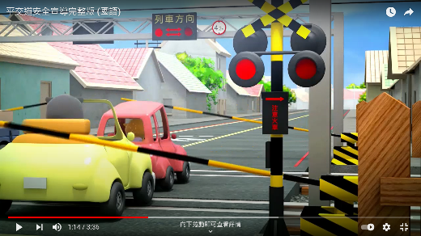(3)

( )

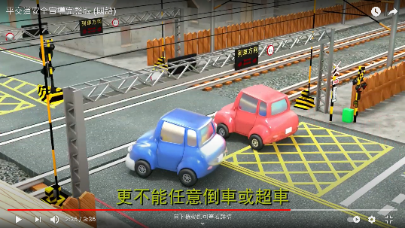(5)

( )

(2)

( )

(4)

( )

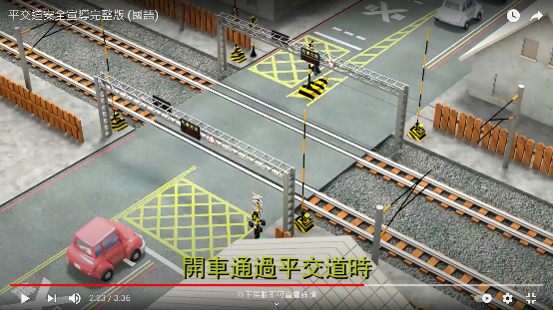

(6)

( )